2018 | Report – 2018/ 11월 1주 | Seong-gu

I. Plan for this week

Personal Research Subject
- Convolutional -LSTM 결합 모델링 직접 적용 및 다른 모델 적용
- Convolutional –LSTM에 대해 자세히 학습
(논문 2개 : Xingjian, S. H. I., et al. “Convolutional LSTM network: A machine learning approach for precipitation nowcasting.” Advances in Neural Information Processing Systems. 2015. arXiv &
Air Quality Forecasting Using Convolutional LSTM)

II. Plan for next week
- 논문 초안 작성 완료

III. Response on Prof. Shin's feedback last week

- LSTM 작동원리 자세하게 공부할 것.
- LSTM이외에 농도 값을 더 잘 따라가는 부가적인 방법에 대해 찾아볼 것

IV. Milestone

- 실험실 환경에서 미세먼지 농도 예측 시스템 구축 (늦어도 11월 중순)
  - 머신러닝 기법을 활용한 미세먼지 농도 예측
- long long-term(최소 2일-1주) 시간 예측에 적절한 변형 LSTM 조사
: 현재 대부분의 연구는 1시간 예측이나 길 경우에도, 24시간 예측에 치우쳐져 있으나, 날씨예보처럼 2일 또는 1주일간 미세먼지 농도를 (나쁨/보통/좋음의 정성적으로 라도) 예측하는 연구가 필요.
- LSTM 에 정확도를 높이기 위한 추가 방법 조사
: 예를 들어 CNN를 LSTM에 결합하여, feature extraction을 통해 더 나은 결과를 도출할 수 있다고 함.
: 누락 데이터 전처리 방법 검토
- 정확도를 높이기 위해, 발생된 미세먼지와 관련이 있는input feature 탐구
: 주변 측정소 데이터, 날씨 데이터, 교통량 등
- 위치에 dependent한 미세먼지 농도 파악
: 스마트폰의 GPS로 현재 위치를 파악했을 때, 위치에 따른 농도값 획득.
- Input feature와 각 모델 기법의 특성에 맞게 모델링 제작 및 보완.

  - Lora 통신 구축
- Lora 기본 구축 방법에 대해 공부
- 1개의 end-node에 대해 데이터 통신
- 2개 이상의 end-node에 대해 데이터 통신

  - 미세먼지 센서 모듈 제작
- 상용 미세먼지 센서 정확도 테스트
: 보정 후 정확도 테스트
- 미세먼지 센서 모듈 데이터의 신뢰성 확보를 위한 보정 검토
- 임베디드 환경에서 동작하기 위한 저전력 동작방법 검토

- 필드에서의 미세먼지 농도 예측 시스템 구축 (~1월)
2-1. 필드에서 미세먼지 센서 모듈 설치
: 아래와 같이, 공인측정소(말풍선으로 된 곳) 주변에 미세먼지 모듈을 조밀하게 더 설치하여 spatial 정확도 추가 확보.
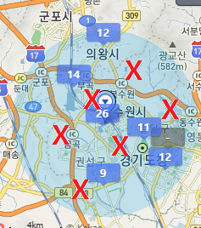
2-2. Lora통신을 통한 설치된 모듈에서 데이터 획득
2-3. 획득한 데이터를 실시간 반영 & 학습할 수 있는, 머신러닝 프로그램 설계

- 구축한 예측 시스템 테스트 (2월~)
3-1. 스마트폰 GPS 위치에 따라 미세먼지 농도를 계산하고, 휴대용 미세먼지 측정기 데이터 값과 비교.
3-2. 미세먼지 농도를 시계열 예측하고 실제 값과 비교.
3-3. 가능한 경우, 미세먼지 농도를 알 수 있는 사용자 앱 제작.

V. Reports

- 개인연구 진행사항
- 모델링 관련
현재 진행되고 있는 모델링 단계입니다.
- 측정소 선별, Convolutional LSTM input matrix에 data mapping – 진행중
- Fixing missing value – 진행중
3) Convoltional LSTM 모델링 및 파라미터 최적화 - 진행예정
4) 다른 모델링(LSTM, CNN, CNN-LSTM 등)과 비교- 진행예정

Convolutional LSTM의 input으로 넣을 측정소 데이터를 편집하고 있습니다.
2014-2017년도 PM10 데이터(PM2.5의 경우 누락된 데이터가 너무 많아 일단 PM10으로 진행합니다.)를 사용하고 있으며, 장기간 예측을 위해 측정소의 범위를 도 단위로 넓혔습니다.
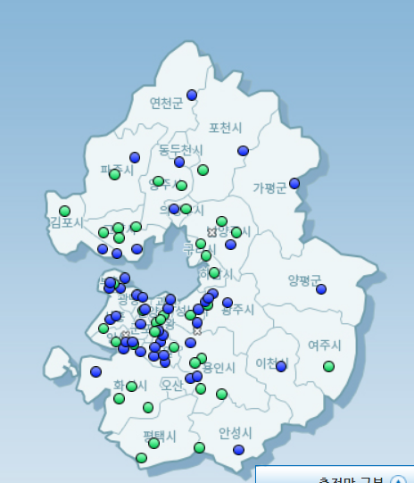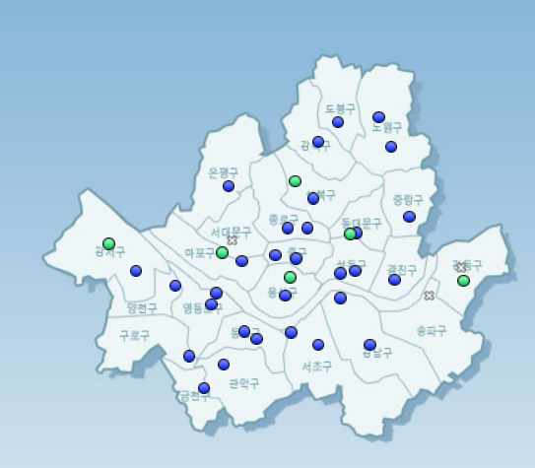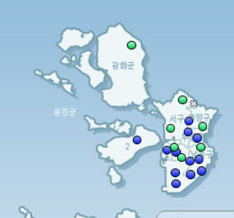
(경기도(경기,서울,인천) 의 측정소 분포 - 미세먼지)
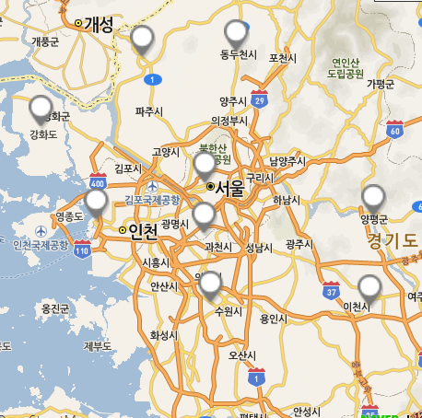
(경기도(경기,서울,인천) 의 측정소 분포 - 기상데이터)
- 위 측정소 데이터를 Convolutional LSTM에 적용하기 위해서는 측정소에서 측정된 시계열 데이터를 행렬에 맵핑하는 것이 필요합니다.
맵핑 과정은 아래 알정을 따라서 진행했습니다.
- 측정소 위경도 값 -> TM좌표(X,Y좌표) 변경
- TM좌표의, 최대&최소 X,Y 값 결정
- Zero행렬 생성 (행렬 크기 : (Max X – Max X, Max Y – Min Y)
- 측정소 X,Y에 따라 행렬에 측정소 식별자 맵핑
- 같은 행렬 cell에 대해 중복되는 측정소는 제거
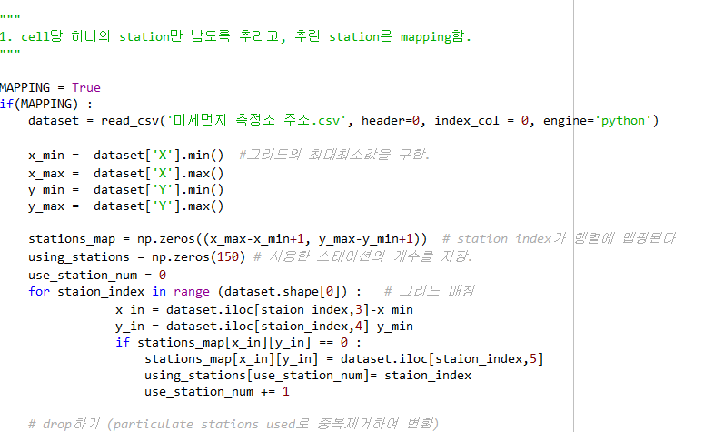
<관련 알고리즘 설계>
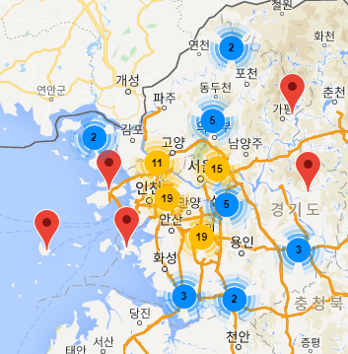 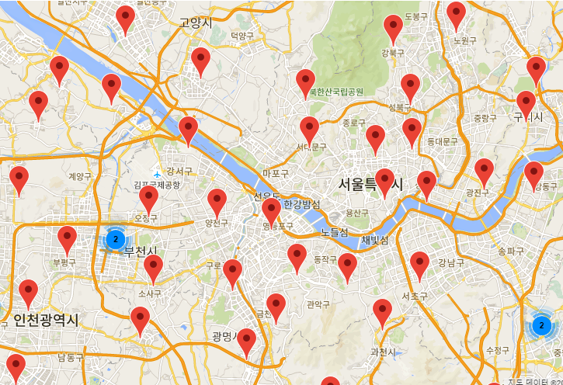
<사용 측정소 전체 분포도 & 확대한 모습 - 미세먼지 >

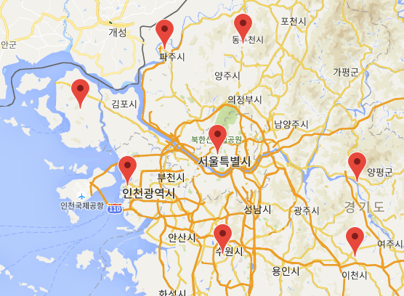
<기상 측정소 전체 분포도>
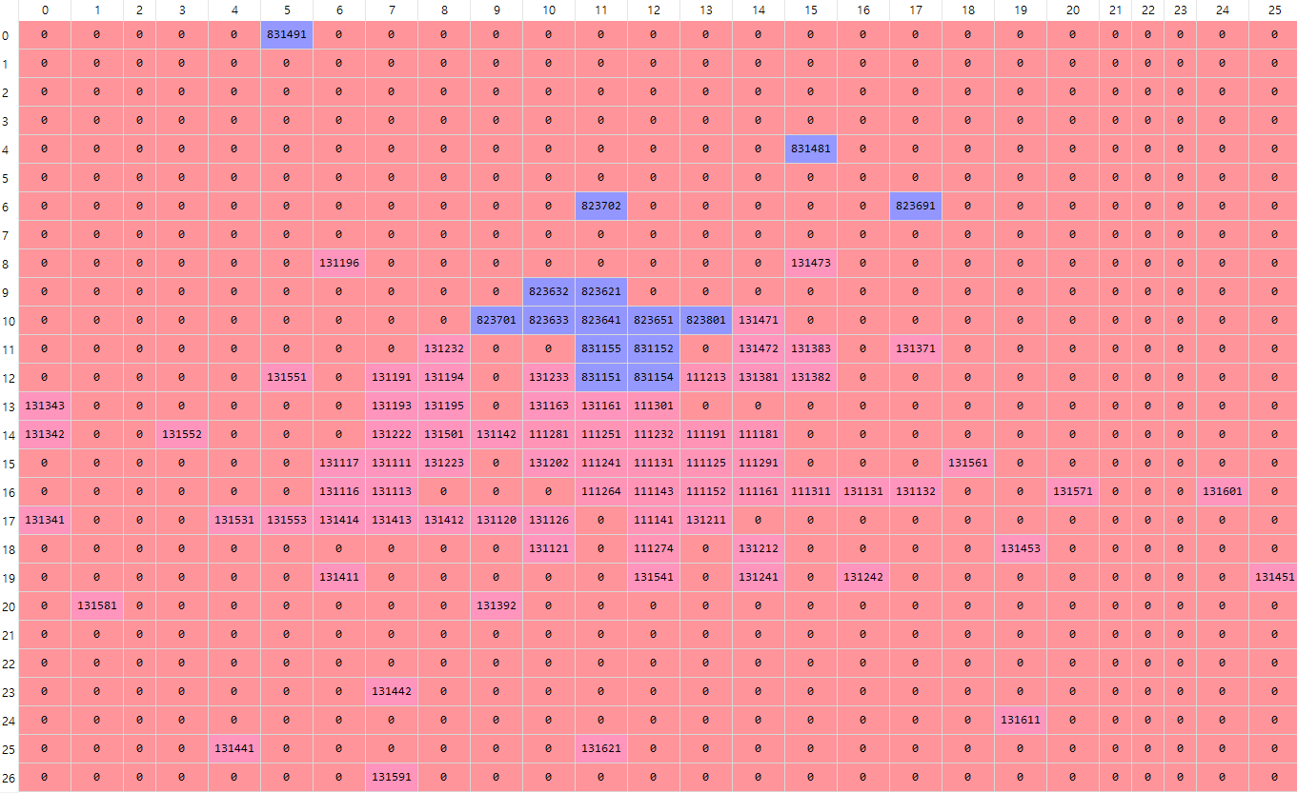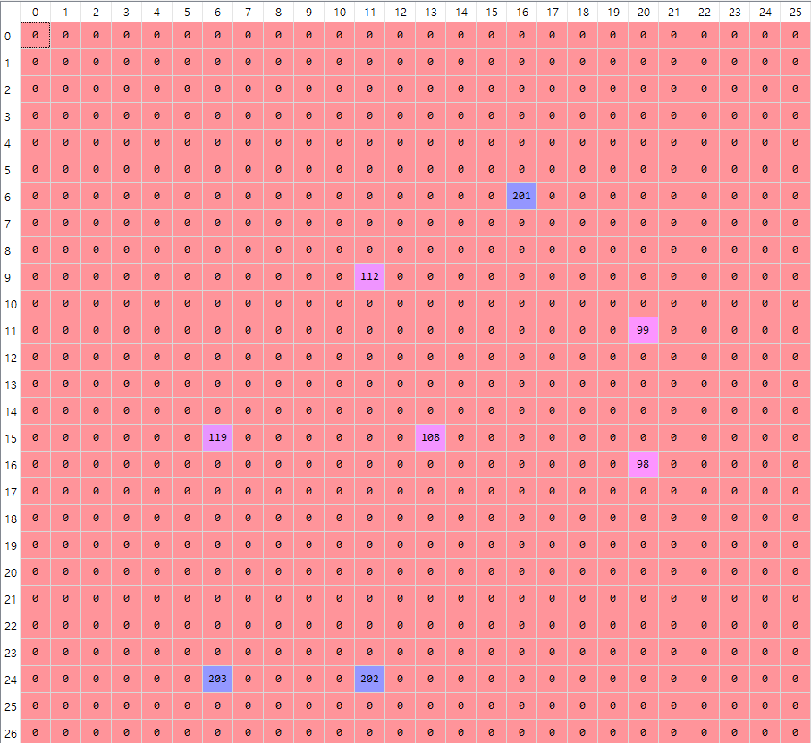
<맵핑한 측정소 id – 미세먼지 / 기상청>

위 mapping에는 빈 cell이 많기 때문에, 이 빈 cell에 대해 측정소 자료를 기반으로 interpolation 알고리즘을 적용할 예정입니다.
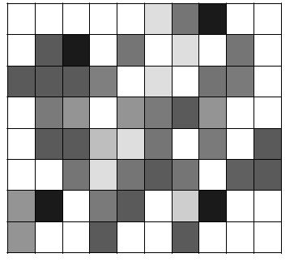-> 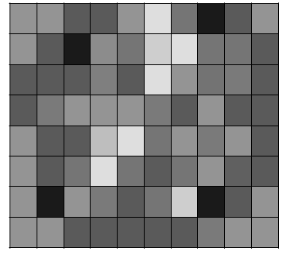
(interpolation이전&이후 matrix로 표현한 농도)

그외 관련 정보

기상정보
https://data.kma.go.kr/cmmn/main.do
미세먼지 데이터 정보
https://www.airkorea.or.kr/last_amb_hour_data

- 관련 논문
A Spatiotemporal Prediction Framework for Air Pollution Based on Deep RNN
(2nd International Symposium on Spatiotemporal Computing 2017, 7–9 August)

본 논문은 Deep RNN(논문에서는 LSTM과 Fully Connected Layer의 다층 구조를 의미)을 이용해 PM2.5를 예측했습니다. Main Contribution은 다음과 같습니다.
1. Fixing Missing Values
2. Spatiotemporal Forecasting
1. Fixing Missing Values
본 논문에서는 누락된 측정데이터의 값을 정하기 위해 3가지 방법을 제시했습니다.
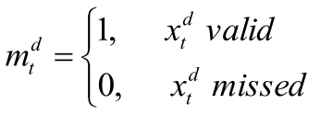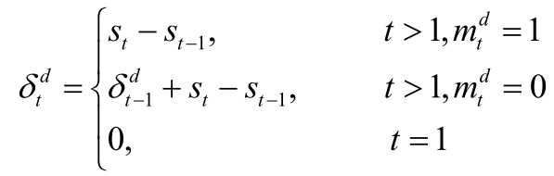
( : dimension d와 t에서의 측정값, : t에서의 timestep값)
라고 하면,

1.1 forward fix
: 누락데이터의 있다면, 해당 누락 데이터가 측정되기 이전값을 그대로 가져옵니다.
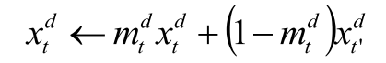

1.2. mean-fix
: 누락데이터의 있다면, 해당 누락 데이터와 같은 달에 측정된 .측정값의 평균을 그대로 가져옵니다.
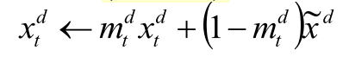

1.3. decay-fix
: 누락데이터의 있다면, 1.1과 1.2식에 대해 누락 기간에 따른 weight sum을 취한 값을 씁니다. 즉, 누락된 기간이 긴 데이터의 경우 해당 달의 측정값 평균에 더 영향을 많이 받습니다.
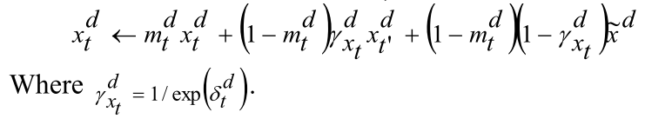

- 2. Spatiotemporal Forecasting
LSTM을 사용함으로써 48시간 전의 데이터와 가장 가까운 측정소의 데이터 (기상데이터 및 공기질 데이터)를 input data로 사용합니다.

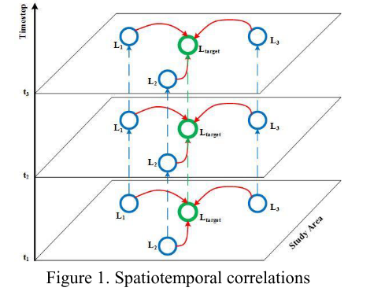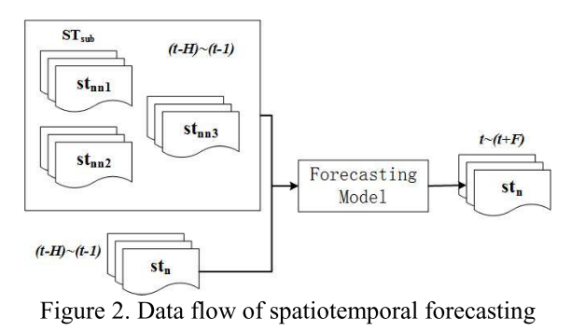

모델링은 단순히, 기본 LSTM(그림에서 RNN)과 FNN을 적층하여 사용하여 총 4개의 모델에 대해 테스트를 진행했습니다.
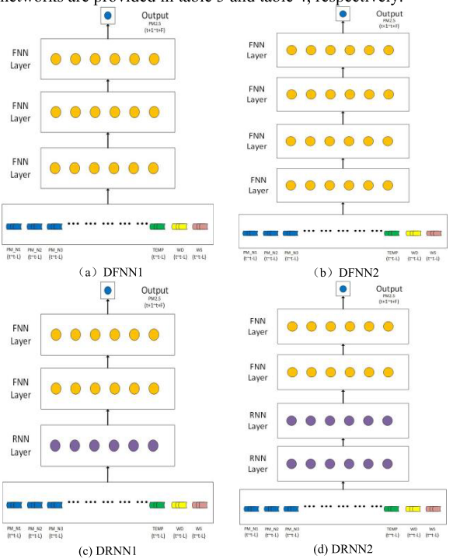

- 결과

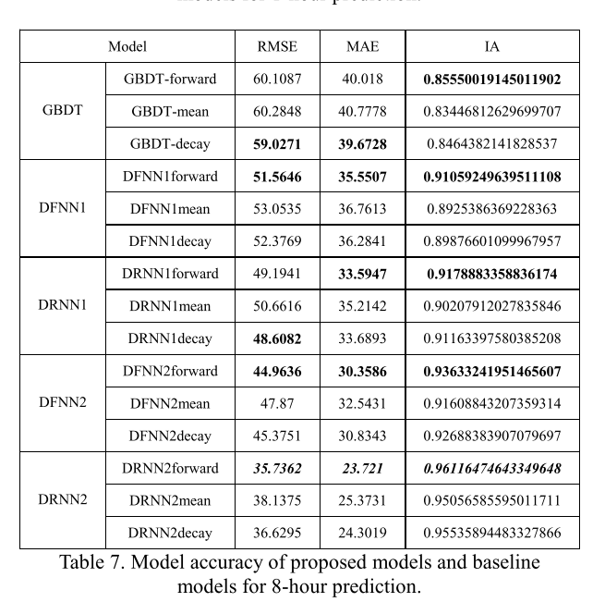
결과는 gradient boosting decision trees (GBDT)을 baseline으로 활용하였습니다.
위 결과로써, RNN(LSTM) 2층과 FNN 2층을 쌓은 모델이 가장 좋은 결과를 얻었으며, fixing missing values method의 경우 decay(이전 값과 해당 달의 평균값을 누락시간에 따라 weight sum하는 방법)이 모든 모델에서 가장 좋은 결과를 나타냈습니다.

본 논문은 현재 작성하고 있는 논문에 대한 reference로 활용할 예정입니다.
해당 논문에서 좀 더 발전된, 아래 contribution을 제시할 수 있습니다.
- Fixing Missing Values : 누락된 데이터의 경우 timestep에 따른 데이터뿐만 아니라, 근처에 위치한 데이터를 활용할 수도 있음. 즉 temporal하게 fixing하는 것이 아니라spatiotemporal하게 fixing함.
- Spatiotemporal Forecasting : 본 논문에서는 단지 가장 가까운 측정소 3개의 데이터만을 활용했으나, convolution을 이용해 좀 더 많은 가까운 측정소를 예측에 활용할 수 있음

